**青海省生态环境保护督察信息化管理系统**

**测试浏览器：谷歌浏览器**

**测试环境：正式版**

# PC端

## 整改任务界面

## 在省级督察任务中由责任单位进行销号申请时：点击（区县级模板）生成整改任务销号申请表，表名出现错误，并出现错误代码。

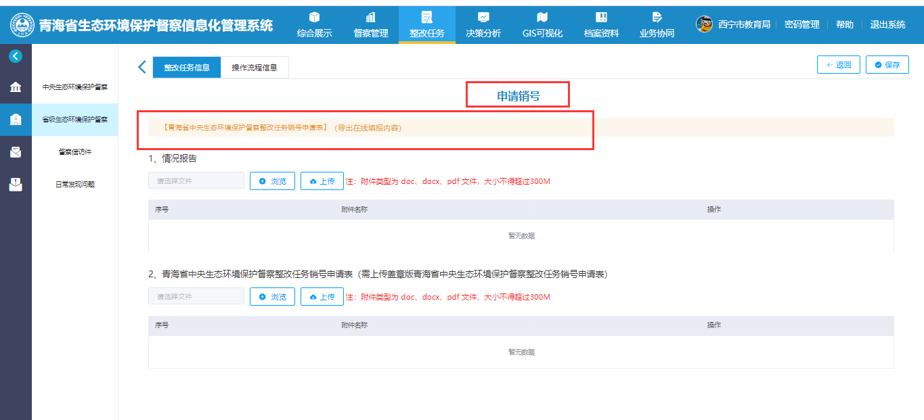

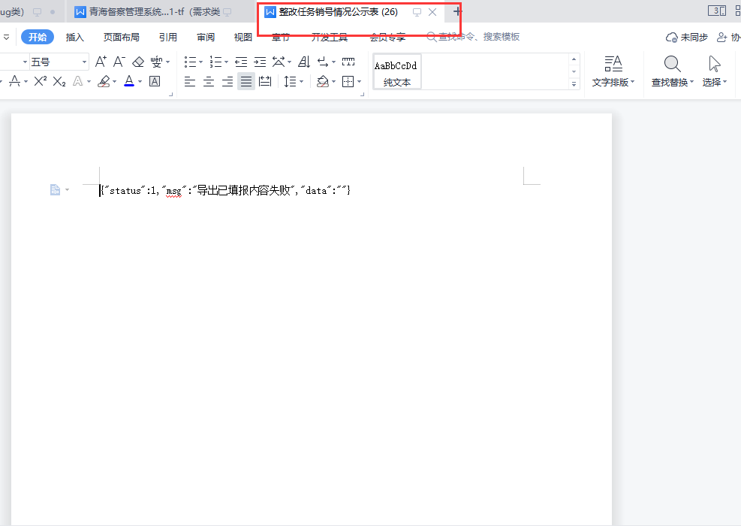

（2）在省级督察任务中由责任单位完成销号申请后，在整改措施清单出现措施重复显示。

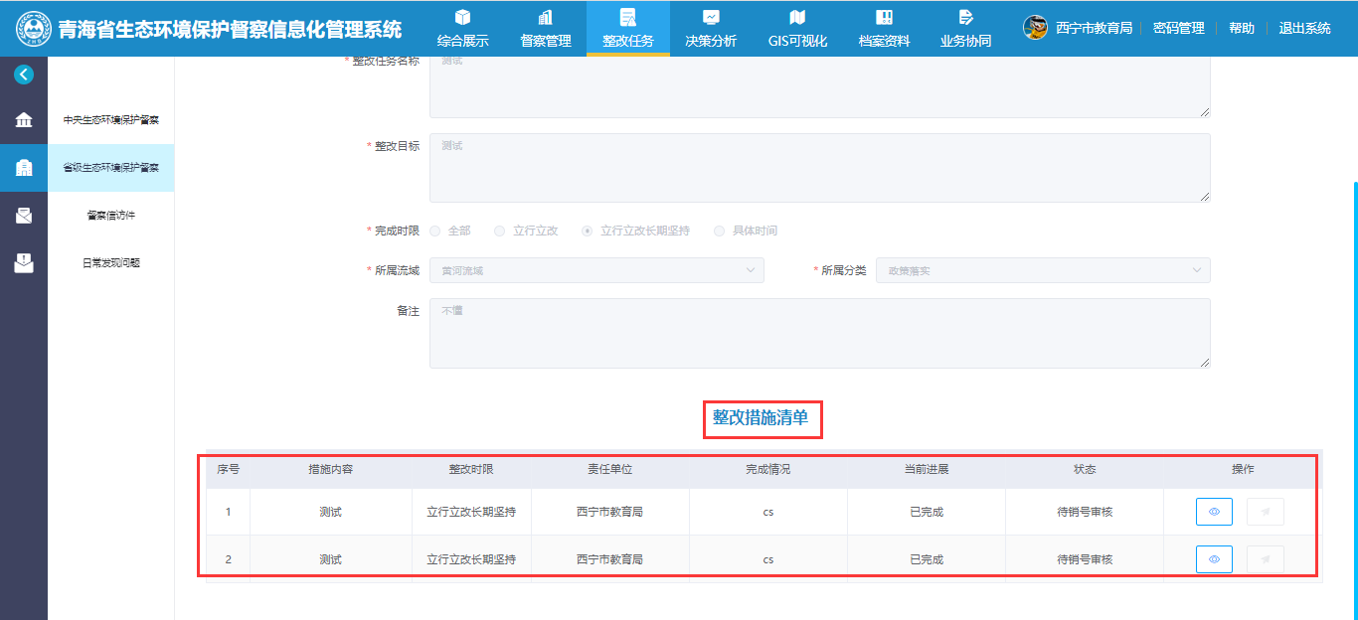

（3）在省级督察任务中由整改督办组进行销号审核时，导出销号核查表后，督察系统页面显示空白，点击返回上一级时，要再进行重新审核内容填报。

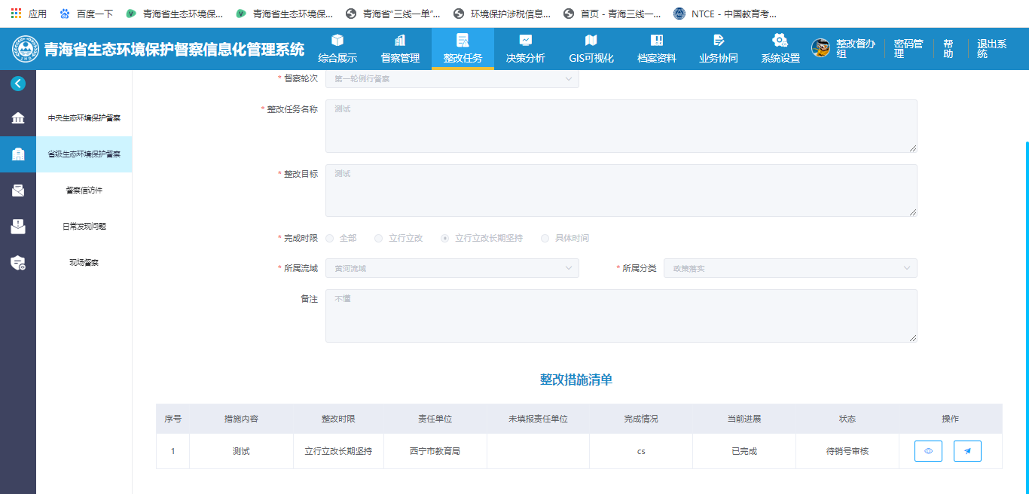

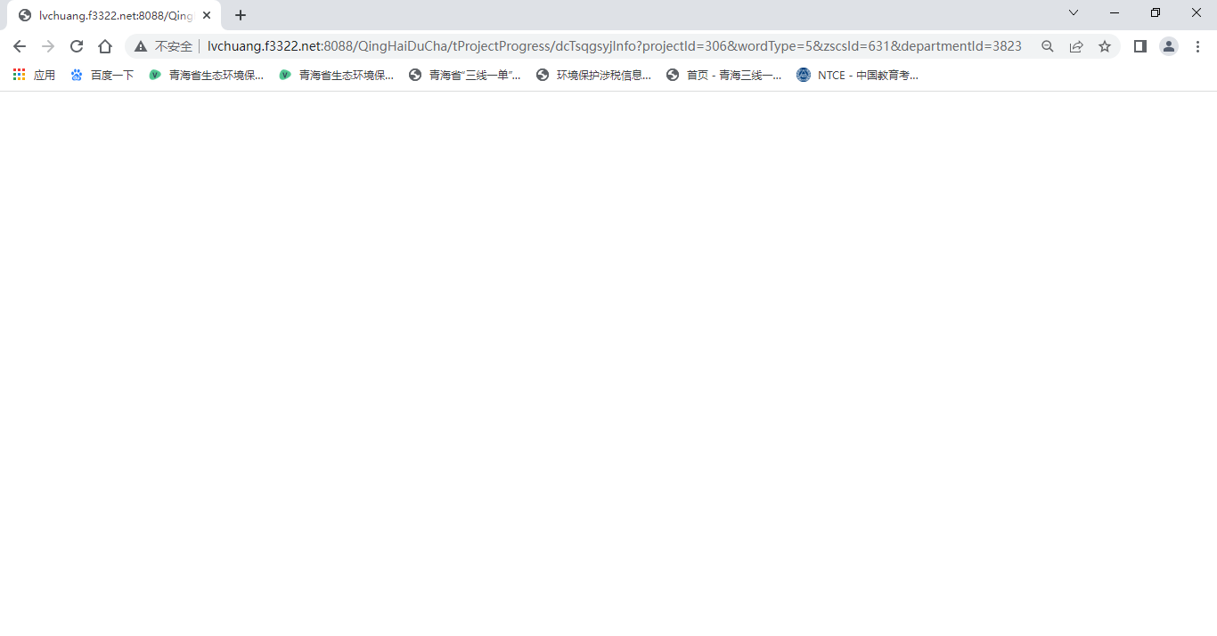

1. 在省级督察任务中由责任单位进行任务公示时，在整改措施清单出现措施重复显示。

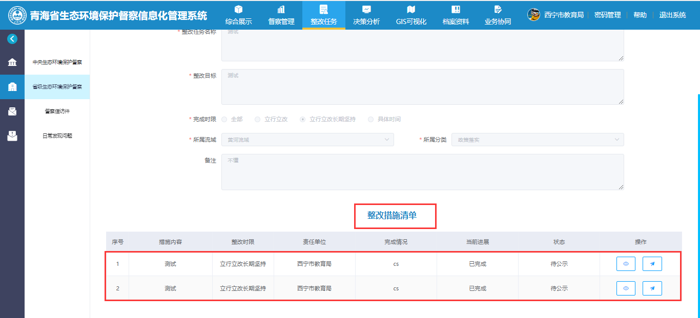（5）在省级督察任务中由责任单位进行任务公示时，生成整改任务销号情况公示表后，督察系统页面显示空白，返回上一级后需要重新填写公示信息。

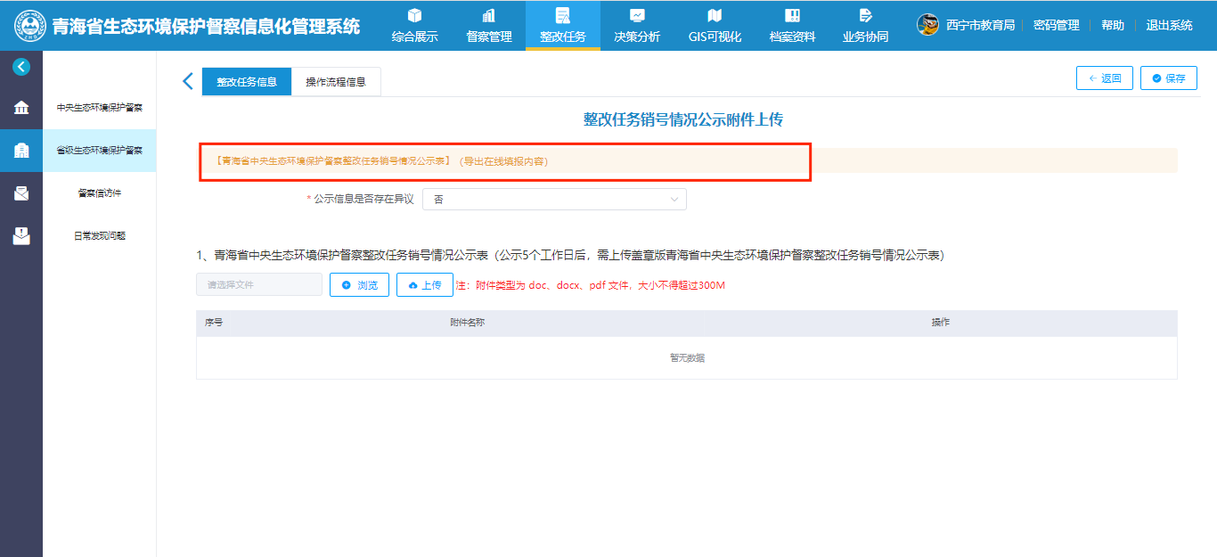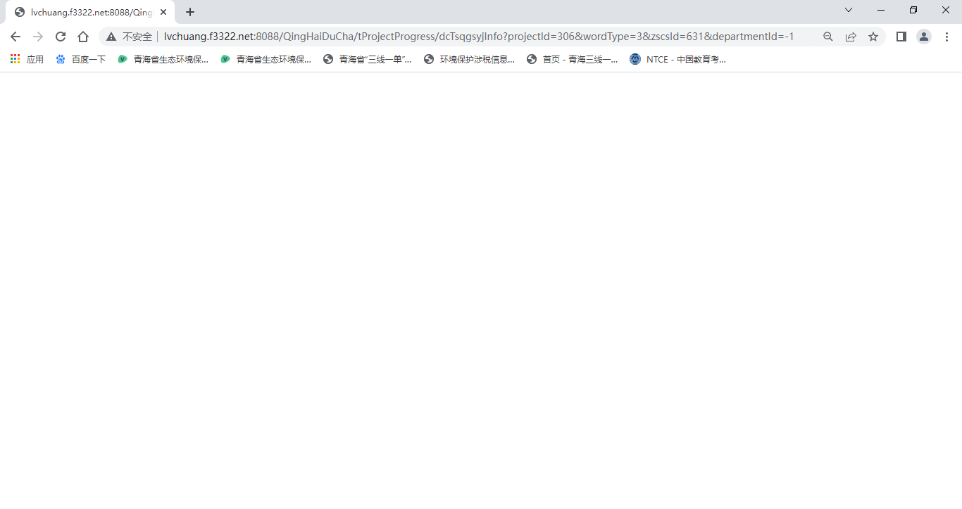

1. 在省级督察任务中由责任单位完成公示后，在整改措施清单出现措施重复显示。

